МИНОБРНАУКИ РОССИИ
Санкт-Петербургский государственный
электротехнический университет
«ЛЭТИ» им. В.И. Ульянова (Ленина)
Кафедра МОЭВМ

отчет
по лабораторной работе №01
по дисциплине «ПА»
Тема: Обмен сообщениями чётных и нечётных процессов

Студент гр. 8304 |  | Сергеев А.Д.
Преподаватель |  | Татаринов Ю.С.

Санкт-Петербург
2020
Задание.
Напишите программу обмена сообщениями чётных и нечётных процессов. Замерьте время на одну итерацию обмена и определите зависимость времени обмена от длины сообщения.

Описание алгоритма.
Нулевой процесс создаёт массив байтов заданного размера, замеряет текущее время и передаёт массив первому процессу. После чего ожидает сообщения, содержащего тот же массив от последнего процесса. После чего он второй раз замеряет время и выводит на экран разницу. Среднее время передачи сообщения может быть получено делением общего времени передачи на количество процессов.
Каждый из ненулевых процессов ожидает сообщения, содержащего массив, от предыдущего процесса, после получения которого выводит на экран сообщение, содержащее текущее время и посылает массив следующему процессу.

Листинг программы.
#include <stdio.h>
#include <stdlib.h>
#include <mpi.h>
#define size 100
int main(int argc, char* argv[]) {
int ProcNum, ProcRank;
MPI_Status Status;
MPI_Init(&argc, &argv);
MPI_Comm_size(MPI_COMM_WORLD, &ProcNum);
MPI_Comm_rank(MPI_COMM_WORLD, &ProcRank);
char* bytes = malloc(size * sizeof(char));
if (ProcRank == 0) {
printf("Processes exchange blocks, %d bytes each\n", size);
double start_time = MPI_Wtime();
printf("Root process started at %lf\n", start_time);
MPI_Send(bytes, size, MPI_BYTE, 1, ProcRank, MPI_COMM_WORLD);
MPI_Recv(bytes, size, MPI_BYTE, MPI_ANY_SOURCE, ProcNum - 1, MPI_COMM_WORLD, &Status);
double end_time = MPI_Wtime();
printf("Root process ended at %lf\n", end_time);
printf("All transfer operations took %lf\n", end_time - start_time);
} else {
MPI_Recv(bytes, size, MPI_BYTE, MPI_ANY_SOURCE, ProcRank - 1, MPI_COMM_WORLD, &Status);
printf("Process %d showed up at %lf\n", ProcRank, MPI_Wtime());
int dest = ProcRank == ProcNum - 1 ? 0 : ProcRank + 1;
MPI_Send(bytes, size, MPI_BYTE, dest, ProcRank, MPI_COMM_WORLD);
}
free(bytes);
MPI_Finalize();
return 0;
}

Результаты работы.
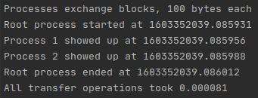
Рисунок 1 - Результат работы программы для массива из 100 элементов и трёх процессов
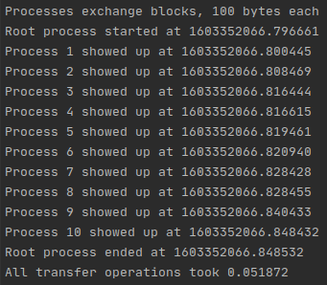
Рисунок 2 - Результат работы программы для массива из 100 элементов и одиннадцати процессов

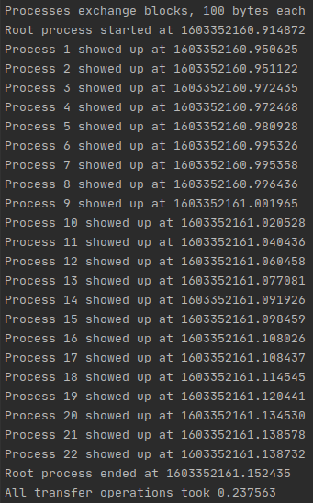
Рисунок 3 - Результат работы программы для массива из 100 элементов и двадцати трёх процессов

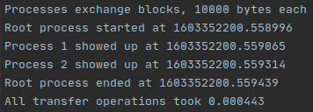
Рисунок 4 - Результат работы программы для массива из 10000 элементов и трёх процессов

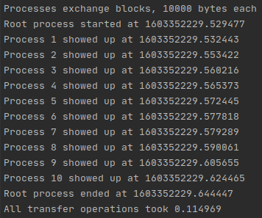
Рисунок 5 - Результат работы программы для массива из 10000 элементов и одиннадцати процессов

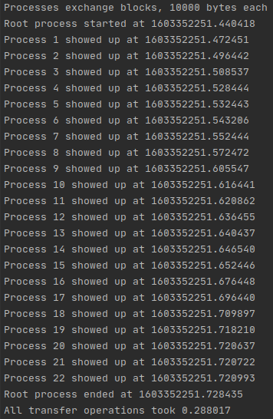
Рисунок 6 - Результат работы программы для массива из 10000 элементов и двадцати трёх процессов

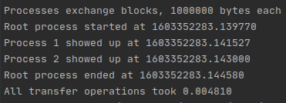
Рисунок 7 - Результат работы программы для массива из 1000000 элементов и трёх процессов

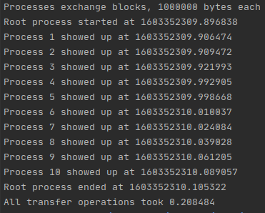
Рисунок 8 - Результат работы программы для массива из 1000000 элементов и одиннадцати процессов

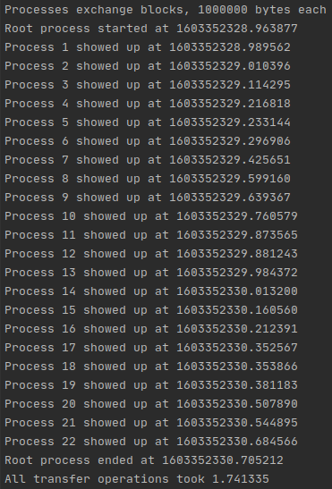
Рисунок 9 - Результат работы программы для массива из 1000000 элементов и двадцати трёх процессов

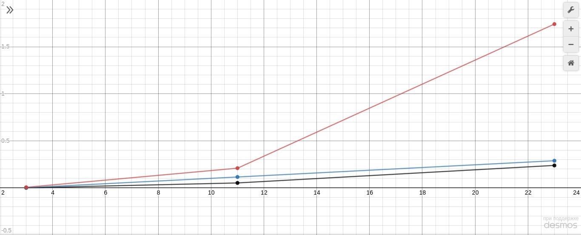
Рисунок 10 — Графики зависимости общего времени передачи сообщений от количества процессов.
Черный график — массив из 100 элементов.
Синий график — массив из 10000 элементов.
Красный график — массив из 1000000 элементов.

Выводы.
Написана программа, измеряющая зависимость времени передачи сообщений между процессами от их длины. Полученные данные демонстрируют сравнительно быструю скорость передачи для большого количества данных (~ 1 мб) и практически идентичную скорость для данных в пределах 10 кб. Это говорит о хорошей оптимизации данной реализации MPI.

